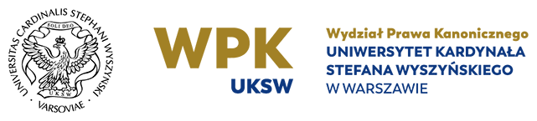

Warszawa, 22.11.2022 rok

Kwestionariusz zgłoszeniowy

Ogólnopolska Konferencja Naukowa "Synodalność w Kościele od Soboru Watykańskiego II do Papieża Franciszka. Wspólna droga czy początek końca?"
Organizator: Koło Naukowe Utriusque Iuris WPK UKSW
20 kwietnia 2023 roku, godz. 10:00

Imię i nazwisko Prelegenta……………………………………………………………………..
Tytuł naukowy/Status……………………………………………………………….
(W przypadku Studenta) Rok i stopień studiów………………………………
Wydział……………………………………………………………………….
Uniwersytet…………………………………………………………………...
Numer telefonu………………………………………………………………………
E-mail………………………………………………………………………..
Adres korespondencji (opcjonalnie)…………………………………………………………………
Temat wystąpienia……………………………………………………………………
…………………………………………………………………………………
Słowa kluczowe……………………………………………………………….
Abstrakt (ilość znaków do 500) ………………………………………………………………………..

Podpis

